Profesiones

 | Español | Inglés | Ucraniano
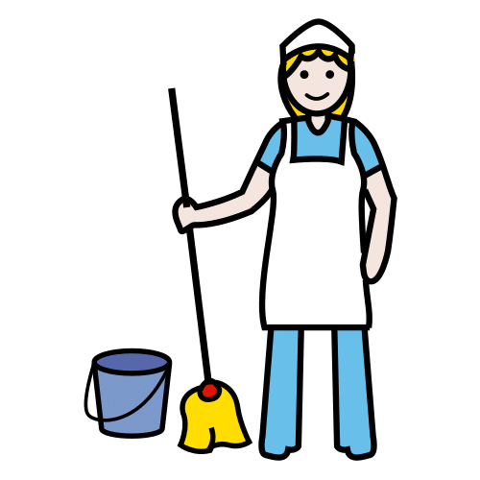 | Limpiador(a) | Cleaner | Прибиральник  Прибиральниця
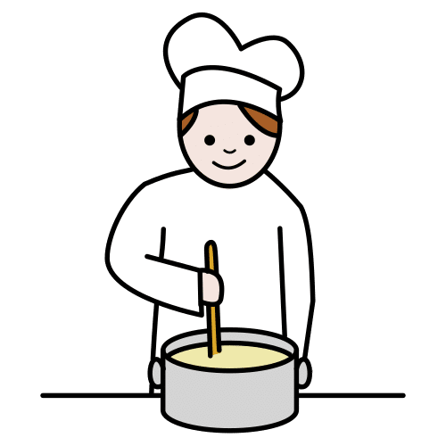 | Cocinero/a | Cooker | Кухар  Кухарка
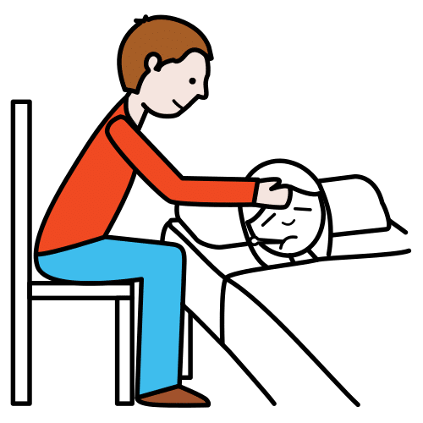 | Cuidador(a) | Caregiver  Baby sister | Догляд за літніми людьми  Няня
 | El/La conserje Portero/a | Janitor | Консьєрж  Консьєржка
 | Fontanero/a | Plumber
 | Mecánico/a | Mechanic | Механік
 | Electricista | Electrician | Електрик
 | Jardinero | Gardener | Садівник
 | Pintor(a) | Painter | Маляр
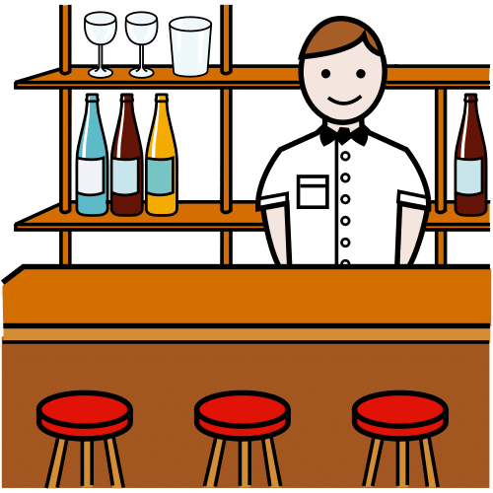 | Camarero/a | Waiter  Waitress | Офіціант!  Офіціантка

